附件4
江苏省中小学教师正高级专业技术资格
评审材料报送要求

一、辖市、区教育局、局属及有关单位报送的材料及要求
《江苏省中小学正高级教师申报人员名册》，请用EXCEL表格制作，一式2份，加盖教育主管部门和职称主管部门公章（局属及有关单位盖本单位章）。电子版文件发至市教育局人事处邮箱（1965859766@qq.com）。
二、申报人员报送的材料及要求
申报人员材料分为四类：
第一类：评审表格，不需装订。
1.《江苏省中小学正高级教师专业技术资格评审表》（附件3），A4，一式3份。《评审表》中凡申报者本人填写的栏目，须经学校有关部门逐页审核，并由审核人签字、盖章。
2.《江苏省中小学正高级教师专业技术资格申报人员情况简表》（附件5），两页左右并排A3打印，一式8份。《简表》填写的是申报人员最主要的业绩成果，学校要严格审核。
第二类：各类佐证材料，按目录要求装订成册。
佐证材料中所有复印件，均须经学校或市、县（市、区）教育或职称主管部门，对照原件逐一审核，审核人要签名，并加盖公章，确保材料的真实性。
第三类：论文论著代表作，按目录装订成册。
核心期刊以北京大学《中文核心期刊要目总览》为准，并将期刊编号填入《评审表》和《论文论著代表作目录》。申报人同时提供国家新闻出版广电总局和知网等查询证明（见下图）。
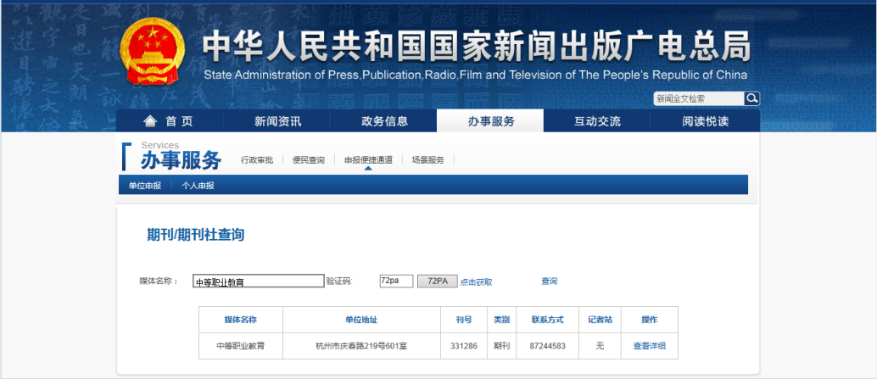

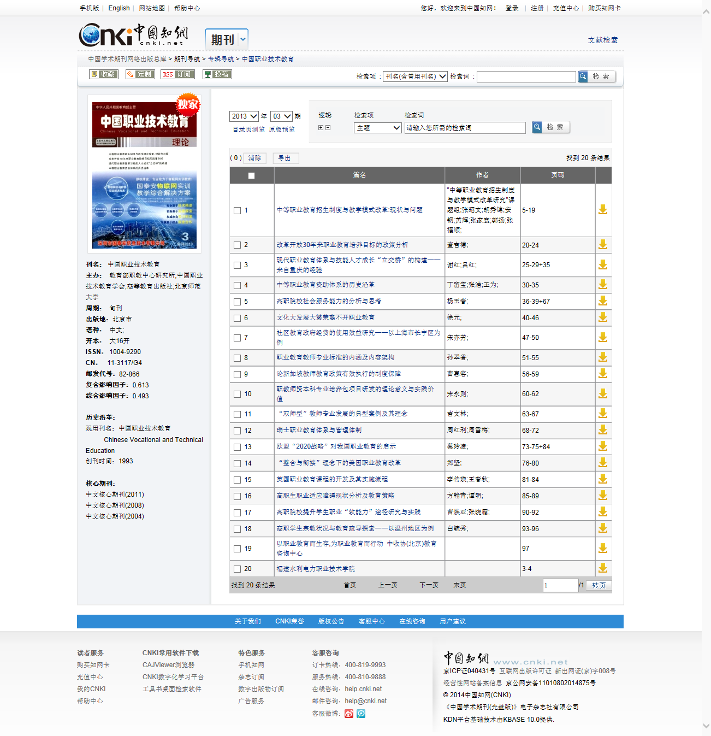
期刊信息

该文目录信息

第四类：承担课题和教科研获奖情况，按目录装订成册。
每一个课题应含四种材料：1．立项报告，或课题下达文件；2．研究成果：研究报告、发表的论文等；3．结题报告，或课题获奖证书；4．教科研成果应用情况说明，由本人撰写，限1000字，主要说明成果的应用现状和前景。
三、申报人员送审材料袋格式要求
1．送审材料袋封面（A4大小，粘贴于送审材料袋封面）
地区： 学段：
江苏省中小学教师专业技术资格
送 审 材 料 袋

学校名称：_________________
姓 名：_________________
评审学科：_________________
学校审核人：
市、县审核人：
年 月 日
2．第二类佐证材料目录（A4大小，粘贴于第二类佐证材料封面）
目 录
材料种类 | 材料名称 | 份数 | 页码 | 备 注
申报资格 | 教师资格证书 |  |  | 复印件
申报资格 | 最高学历、学位证书 |  |  | 复印件
申报资格 | 现职称证书 |  |  | 复印件
申报资格 | 公共科目合格证 |  |  | 8张，原件
兼职情况 | 学术团体现任职及社兼职文件或聘书 |  |  | 限6份，复印件
荣誉称号 | 省辖市级及以上特级教师、优秀教师、优秀党员、师德模范、优秀班主任等等荣誉表彰奖励证书（任教以来） |  |  | 限5份，复印件
专业获奖 | 省辖市级及以上学科带头人、教学成果奖、教学竞赛奖、入选人才支持计划等专业获奖证书（任现职以来） |  |  | 限8份，复印件
专业示范 | 指导青年教师、名师工作室培育站领衔人、师范课程兼职教师、硕士生导师等材料 |  |  | 签定的协议书、聘书、青年教师获奖证书。限5份，复印件
公开课 | 县（市、区）级及以上开设研究课、示范课、专题讲座等材料（近5年） |  |  | 教师限15份，教科研训人员限25份
3．第三类论文论著材料目录（A4大小，粘贴于第三类材料封面）
论文论著教材名称 | 本人承担  部 分 | 发表、出版时间 | 期刊名称  或出版社 | 核心期刊编号
例：《中小学教师有效教学行为调查研究》 | 独立 | 2014．4 | 教育研究 | 696
注：1．核心期刊编号详见《北大中文核心期刊要目总览》；
2．任现职以来公开发表的论文、论著和经国家教材委员会审定使用的教材，教师限5篇（部），教科研训人员限提供8篇（部），原件。
4．第四类课题及教科研获奖材料（A4大小，粘贴于第四类材料封面）
课题名称 | 立项部门、时间 | 本人排名 | 结题、获奖时间 | 备 注
例：江苏省中小学教师发展现状与对策研究 | 江苏省教育科学规划办公室2012．10 | 2/7 | 2013．10
注：任现职以来完成的课题，限2项。限填主持或作为主要成员参与的省级及以上教科研或规划课题，以及省级二等奖以上教科研获奖。原件。
四、报省材料要求
省中小学正高级评审采用网上通信评审与会议集中评审相结合的方式开展。待大市确定推荐后，推荐人选须将申报材料扫描成PDF文档形式，经市教育局审核无误后报送省厅参加评审。
个人申报材料主要为PDF电子扫描件，扫描后要按目录进行归类，所有扫描件均须经学校或市、县（市、区）教育或职称主管部门，对照原件逐一审核，确保材料的真实性。具体pdf电子材料如下：
（一）《江苏省中小学正高级教师专业技术资格评审表》，应逐页扫描。
（二）佐证材料
1.学历等三证：学历（学位证），现职称证书，教师资格证。
2.兼职情况：学术团体现任职及社会兼职文件或聘书，限6份。
3.荣誉称号证书：任教以来，特级教师、优秀教师、优秀党员、师德模范、优秀班主任等荣誉表彰，限5份。
4.专业获奖证书：任现职以来，学科带头人、教学成果奖、教学竞赛奖、入选人才支持计划等专业获奖，限8份。
5.专业示范材料：任现职以来，担任指导青年教师、名师工作室培育站领衔人、师范课程兼职教师、硕士生导师等协议、聘书等，限5份。
6.公开课材料：近五年开设研究课、示范课、专题讲座等佐证材料，教师限15份，教科研训人员限25份。
（三）教科研成果
1.论文论著教材：任现职以来公开发表的论文、论著和经国家教材委员会审定使用的教材，教师限5篇（部），教科研训人员限8篇（部）。其中论文要求提供每篇论文的封面、目录、正文和封底，论著和教材提供pdf格式电子稿（需含版权页）。
2.课题：任现职以来完成的课题，限2项。要求提供课题的立项书（或课题下达文件）、成果论文1篇（论文封面、目录、正文和封底）、结题报告。

